Прогулки с детьми осенью
После жаркого лета не так - то просто смирится с мыслью, что наступила осень. По утрам холодно, темнеет рано, а порой и вовсе в небе появляются хмурые тучи и идет дождь. А знаете ли вы, как сделать так, чтобы осень оставила о себе яркие, приятные воспоминания и осенняя прогулка стала для детей интересной и познавательной? Чем же можно занять ребенка на прогулке осенью? Данная консультация поможет найти ответ на данный вопрос.
Осень чудесное время года, в это время природа очень быстро меняется, сначала появляются яркие краски, потом листва с деревьев опадает, и они становятся серыми и унылыми. Температура воздуха снижается и на улице становится всё холоднее. Одежда становится объемной, тяжелой и не очень удобной. Но именно в это время года легко привлечь внимание детей к природе, заинтересовать их и показать, как, устроена природа.
Прогулка в парке или «Весёлые сыщики»
Выберите солнечный денек и отправляйтесь на прогулку в парк или лесок. Данная прогулка заключается в том, чтобы просто гулять наблюдая, прислушиваясь к звукам вокруг: к шуршанию листвы под ногами, щебетанию птиц. Ищите, находите красивые листья, шишечки и веточки, куда спрятались насекомые. Устройте соревнования, кто найдет самый жёлтый лист или самую большую шишку.
Кормушка для птиц
С приходом осени многие птицы улетают в теплые края. А тем, кто остается, приходится выживать в очень непростых условиях. Корма для них намного меньше, чем в летнее время, а с приходом зимы и выпадением снега – его практически невозможно добыть. Поэтому люди подкармливают своих пернатых друзей и для этого мастерят специальные кормушки, и вы со своим малышом попробуйте смастерить кормушку и прогуливаясь по парку наблюдать за птицами и кормить их. Кормушку можно сделать из дерева, чтобы использовать долгие годы, а можно сделать из подручных средств на сезон, например из коробки, бутылки и совместно с ребенком украсить её.
Наблюдение во дворе
Давайте оглянемся во круг и задумаемся – что изменилось в привычной картине с приходом осени? Хоть пусть во дворе растёт одно – единственное дерево и оно может стать замечательным пособием. Подходите к нему каждый раз в несколько дней – рассматривайте и трогайте листики. Качаясь на качелях, можно представить, что вы «полетели вместе с птичками в тёплые края», вспомнить какие птицы улетают в тёплые края, а которые остаются с нами. Можно полюбоваться цветом осеннего неба. В песочнице – потрогать прохладный песок и слепить что ни будь из него или поиграть в игру «В поисках сокровищ», «сокровищами могут быть какой ни будь необычный листочек, шишечка, веточка, камень и многое другое. Так же можно обратить внимание на то, как изменилась одежда людей, сравнить её с летней, летом было тепло надевали лёгкую одежду, осенью стало прохладно, надеваем более теплую одежду.
Подвижные игры
Игры с родителями – это неотъемлемая часть развития детей. Это и укрепление здоровья, и хорошее настроение. Совместные игры сближают родителей и детей. Ваш ребенок придет в восторг, когда увидит серьезного папу, весело играющего в мяч.
Во что же можно поиграть с ребенком, чтобы это доставило радость вам и вашим детям? Выбирайте те игры, которые доступны вашему ребенку. Учитывайте, что у детей быстро пропадет увлечение, если они не испытывают радость победы. Вспомните игры, в которые вы играли в детстве, научите этим играм своего ребенка. Это доставит огромное удовольствие и ему, и вам, воспоминания детства очень приятны! Попросите ребенка познакомить вас с играми, в которые он играет в детском саду со своими сверстниками. Кроме отличного настроения игры способствуют улучшению взаимоотношений в семье, сближают детей и родителей. Предлагаем вам некоторый перечень игр и упражнений, которые вы можете использовать с детьми во время осенней прогулки.
«Назови животное» Можно использовать разную классификацию предметов (города, имена, фрукты, овощи и т. д.). Игроки встают по кругу и начинают передавать мяч друг другу, называя слово. Игрок, который не может быстро назвать слово, выбывает из игры. Играя в такую игру, вы расширяете кругозор и словарный запас ребенка.
«Вышибалы» Игроки делятся на две команды. Одна команда встает посередине, другая команда с мячом встает с двух сторон. Команда с мячом старается попасть мячом, «вышибить» игроков из центра. Потом команды меняются местами. На полянке можно поиграть и поупражняться, используя элементы бега, прыжки, лазание.
Например:
- побегать друг за другом между деревьями «змейкой»;
- по тропинке бежать быстро и очень тихо, чтобы не было слышно хруста веток под ногами;
- пробежать или проползти под низко растущими ветками деревьев, стараясь не задеть их;
- Хорошее упражнение на равновесие – ходьба по стволу поваленного дерева, переход через неглубокую и неширокую канаву по узкому мосту, дощечке. Там, где есть валуны, крупные камни, интересно поупражняться в перешагивании с камня на камень.
Так же на прогулке можно поупражняться в метании на дальность и в метании в цель. Лучший материал для этого еловые и сосновые шишки, мелкие камешки с берега реки или озера. Упражнения на метание на дальность удобно проводить в виде соревнования «Кто дальше бросит». Круги на воде помогут выявить победителя.
Поделка из природного материала
Природный материал - это самый доступный и интересный материал для детского творчества. В осенний период можно мастерить из шишек, листьев, желудей, палочек, веточек, коры, цветов, плодов и семян разные шедевры. Если нужны листья и шишки, то лучше собрать лежащие на земле, а не растущие на дереве. Если понадобится берёзовая кора, то нужно найти поваленное дерево. Постепенно, шаг за шагом, ребёнок начинает осмысливать роль человека в сохранении природы, да и самой жизни на земле, проникается идеей глубинной связи всего живого и неживого.
В заключении хочется сказать, любое время года прекрасно по своему, осень тому не исключение, гулять с ребенком отличное совместное время провождение. Если вы будете гулять с хорошим настроением и научитесь передавать свой позитив окружающим, то каждая осенняя прогулка станет незабываемым приключением. А для того что бы самые яркие воспоминания остались в вашей семье надолго, можно устроить фотосессию на фоне деревьев и ярких листьев. И самое главное не забывайте, что прогулка, хорошая закалка для иммунитета.
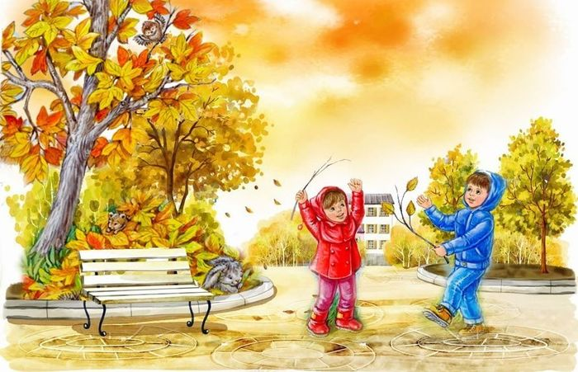 Консультацию подготовила :
Боталова Е. О.

